第一：
请进此链接进行查询
https://wku.primo.exlibrisgroup.com.cn/discovery/search?query=any,contains,&tab=Everything&search_scope=MyInst_and_CI&vid=86WKU_INST:86wku&lang=en；

第二：
请使用温肯邮箱登录；

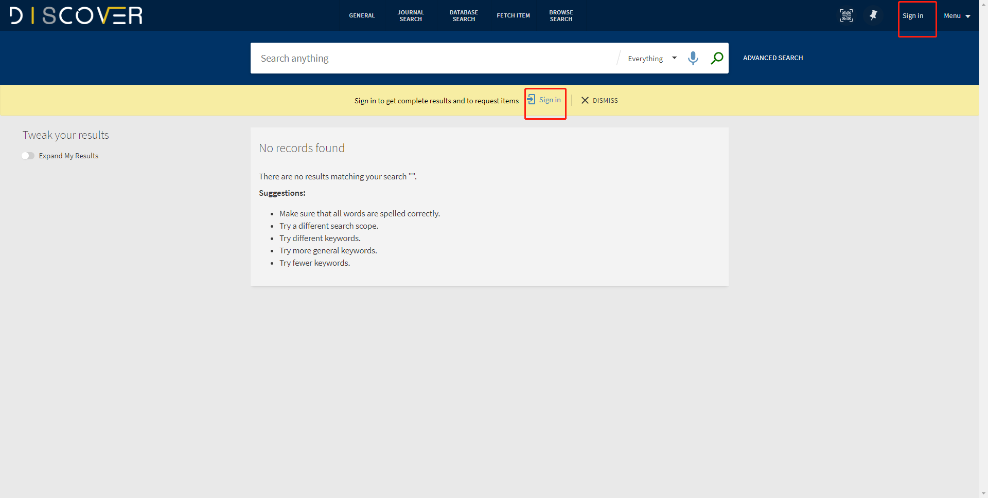

第三：
请点击Journal Search；

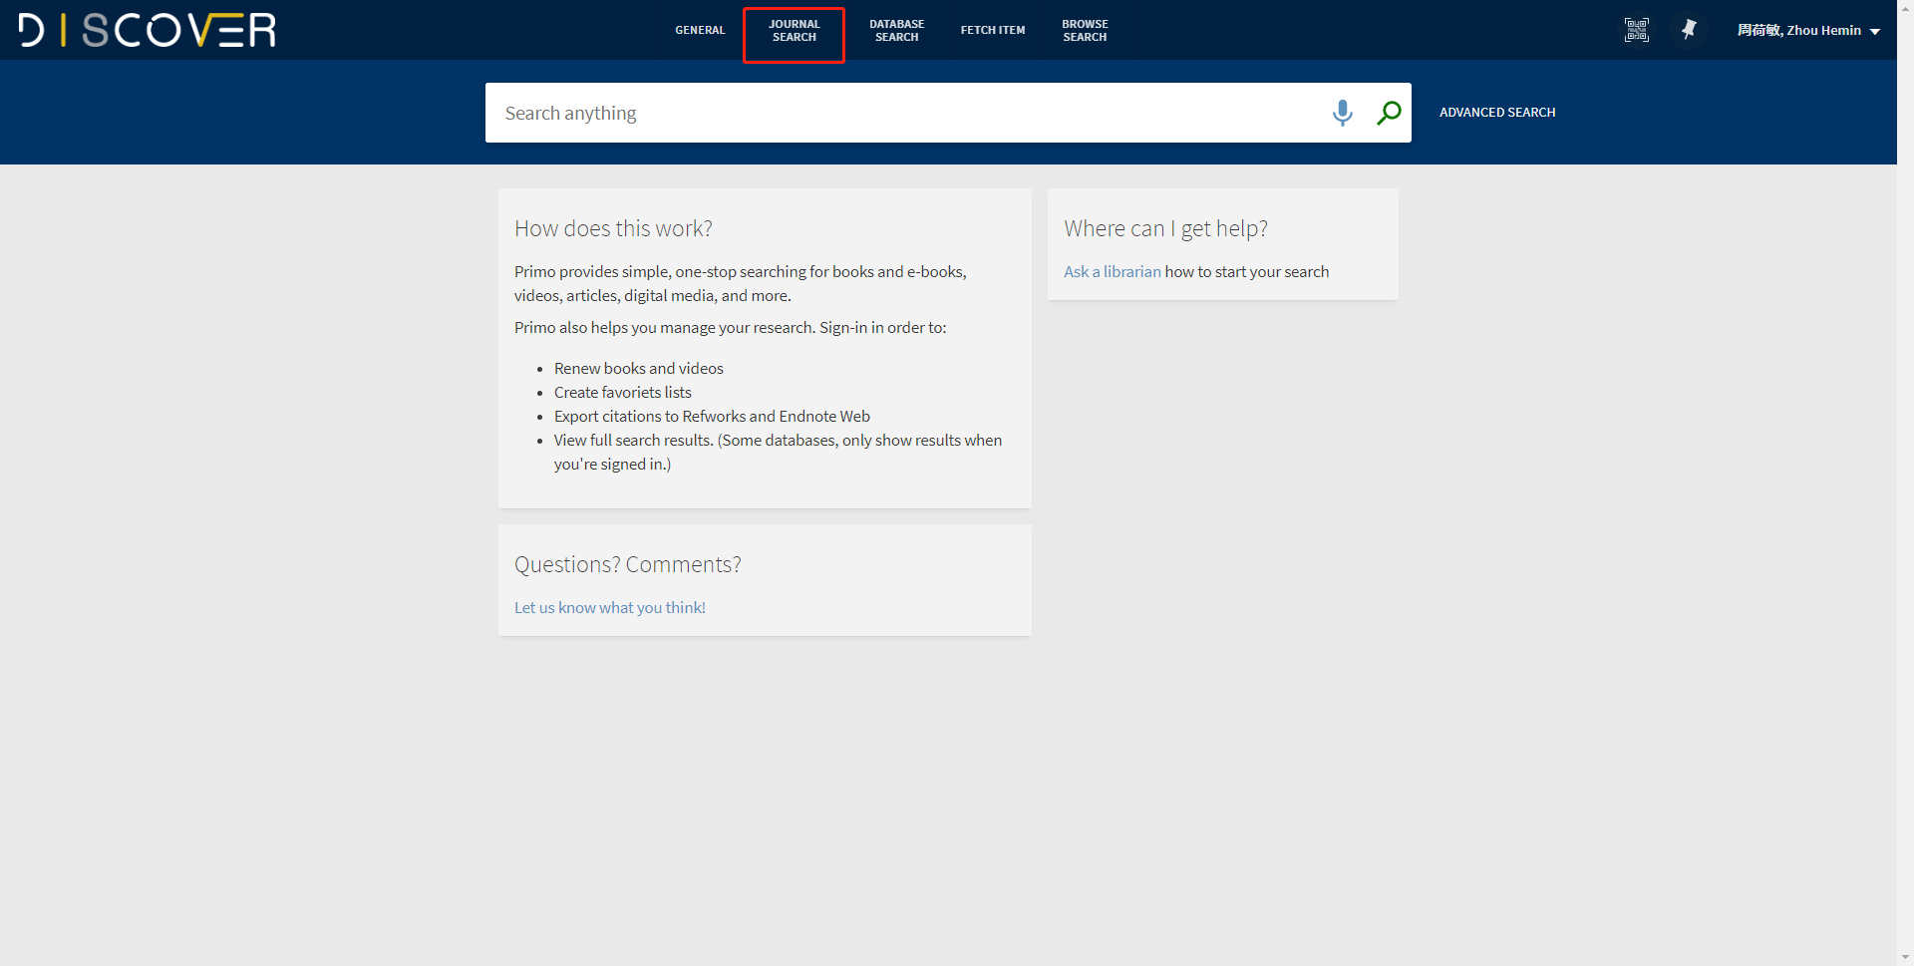

第四：
1.1选择所需期刊类别后，进入所需电子期刊；
1.2 搜索关键词，并选择所需电子期刊资源进入
2. 请于View online 下方的链接，进入所需电子期刊的数据库内查看。

1.1
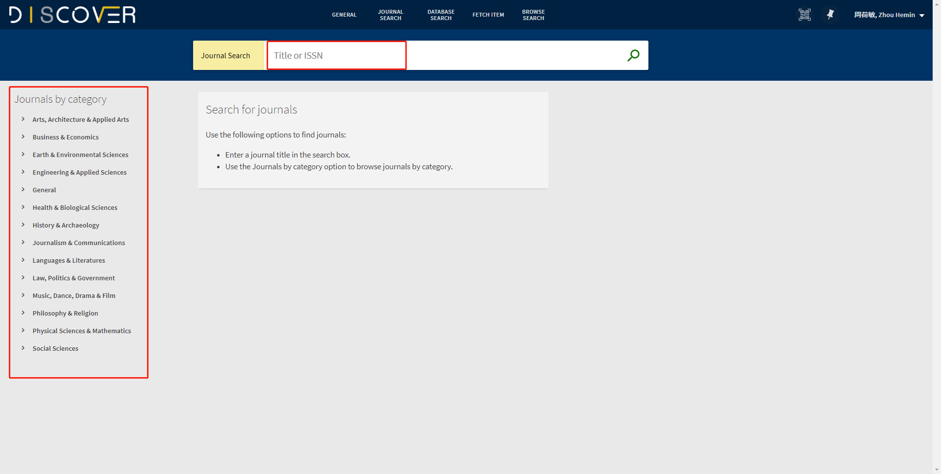
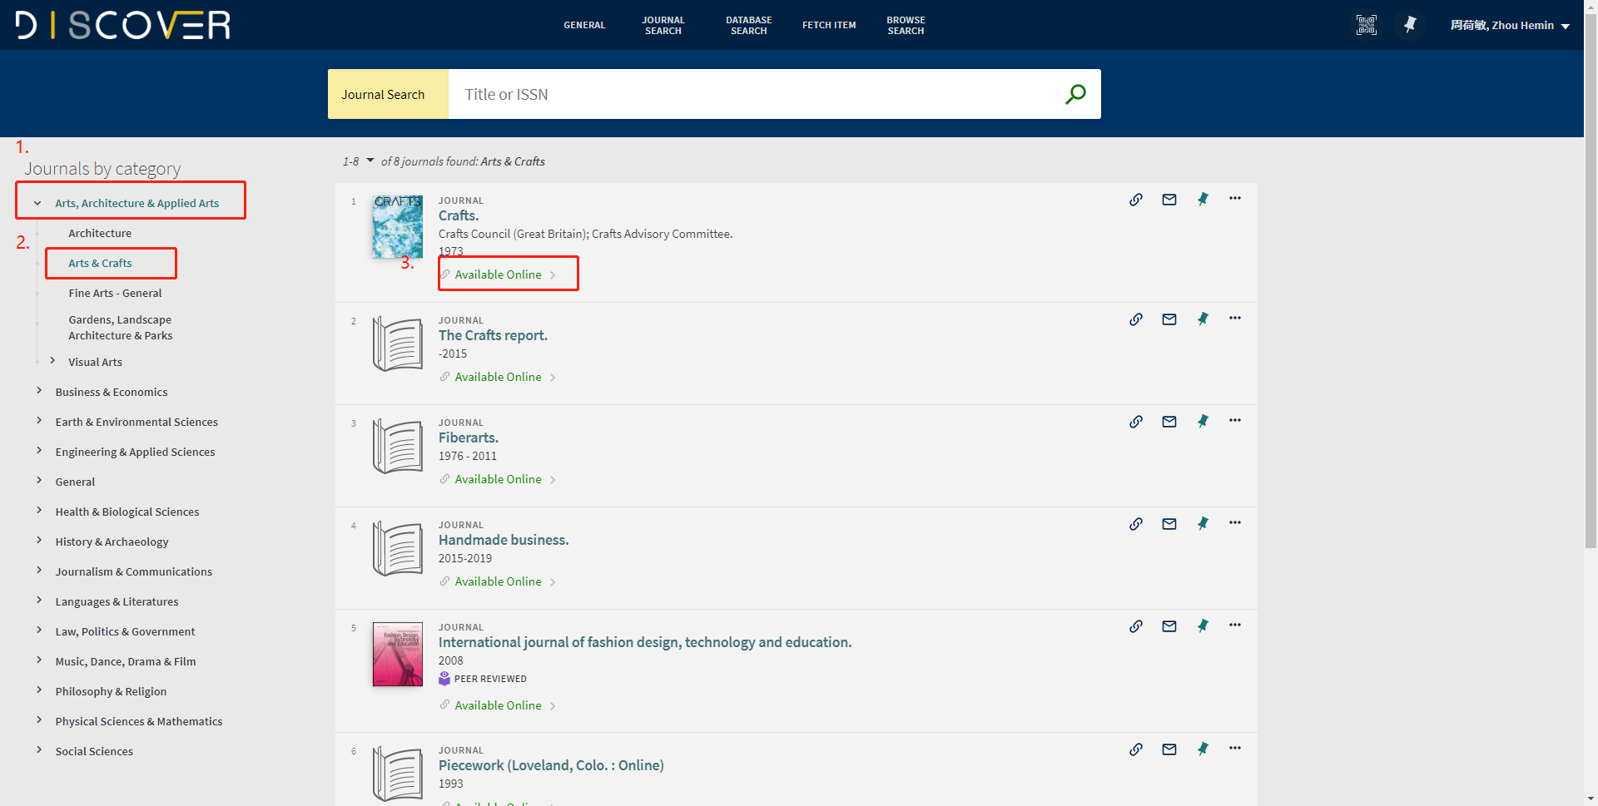
1.2
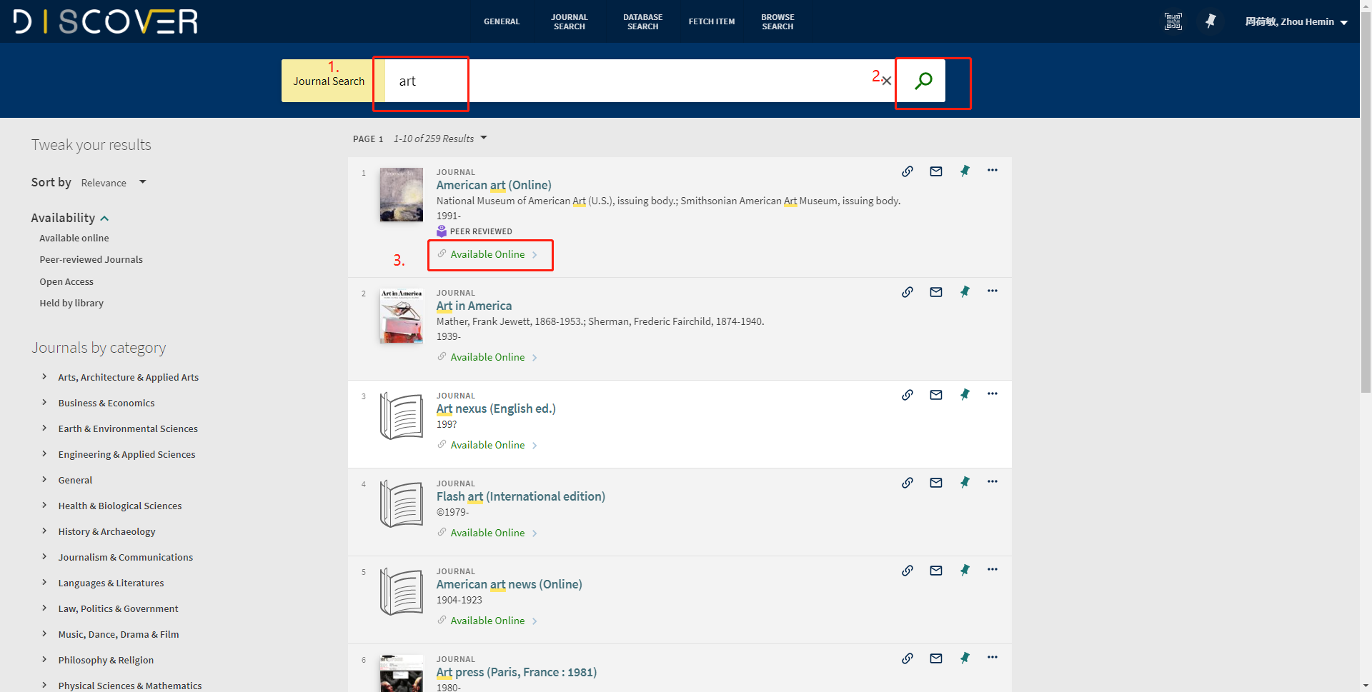

2.
